ALTA HOSPITALARIA

- Al alta domiciliaria, se entregará un informe médico y un informe de continuidad de cuidados de enfermería con recomendaciones y consejos sobre los cuidados en domicilio al recién nacido.

- Para cualquier duda consulte con el personal sanitario a través de nuestro teléfono directo de la unidad.

INFORMACIÓN GENERAL

- Todos sus datos de carácter personal que sean recabados durante su ingreso serán tratados conforme a la Ley Orgánica 3/2018, de 5 de Diciembre, de protección de Datos Personales y garantía de los derechos digitales.

- Le recordamos que según el Real Decreto 192/1988 y la Ley 42/2010, de 30 de diciembre, se prohíbe fumar en todo el centro hospitalario.

- Si necesita certificado de ingreso puede solicitarlo en la Secretaría de la Unidad.

- Su opinión es muy importante para nosotros ya que nos ayudará a mejorar nuestros servicios. Cualquier sugerencia, duda o propuesta de mejora, comuníquela a través del buzón de sugerencias situado en la entrada de la unidad.

GRACIAS POR SU COLABORACIÓN

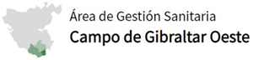
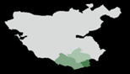
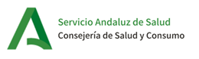
DOCUMENTO DE ACOGIDA PARA PACIENTES Y FAMILIARES

PRIMERA PLANTA- NEONATOS

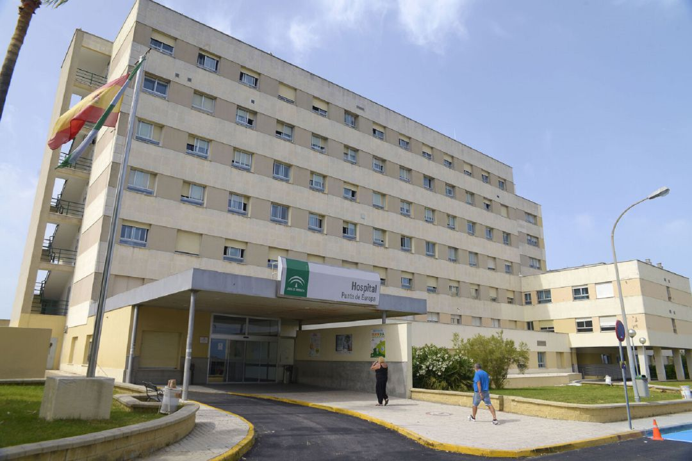

HOSPITAL PUNTA EUROPA
(ALGECIRAS)

TELÉFONO: 956025660

https://agscampogibraltaroeste.es/blog/ugc-pediatria/

UNIDAD DE NEONATOLOGÍA - PRIMERA PLANTA

- La información ofrecida en este documento tiene como finalidad orientarle sobre el funcionamiento de la unidad de Neonatología donde su bebé va a recibir la asistencia sanitaria que precisa durante su hospitalización.

- Durante este periodo, el personal sanitario de la unidad les ofrecerá todo el apoyo y la información que necesiten para implicarles en el cuidado de su bebé.

- La visita del pediatra se realizará a lo largo de la mañana, sin horario fijo, en esta misma unidad o en la habitación de la madre, ubicada en maternidad.

- El personal de enfermería les informará sobre los cuidados realizados en todo momento.

ACOMPAÑAMIENTO

- Los padres podrán acompañar siempre a su bebé, realizar el método canguro y participar en sus cuidados, si el estado de salud del recién nacido lo permite y no interfiera en el funcionamiento de la unidad por necesidades asistenciales o situación de emergencia.

- Podrán visitar al bebé 2 personas durante 20 minutos con un solo intercambio. El horario será de 13:00 a 13:20 y de 20:00 a 20:20. Solo está permitida la entrada de los hermanos/as sanos mayores de 6 años y siempre acompañados de un adulto. La visita puede suspenderse por necesidades asistenciales.

- No se debe esperar ni permanecer en el pasillo de la entrada del área obstétrica-neonatal. El intercambio de visitas se realizará en la puerta principal.

- No está permitido comer en ninguna instalación de la unidad.

- Los teléfonos móviles deben estar apagados en modo silencio, no se podrá hablar dentro de la unidad ni por el pasillo.

INTIMIDAD DEL PACIENTE

- Estamos en una zona de alta protección de datos personales, por lo que se prohíbe realizar fotos y vídeos de los pacientes, del personal sanitario o de la unidad, siendo perseguido por vía disciplinaria y /o penal cualquier hecho que pueda interpretarse como una vulnerabilidad de dicha prohibición.

- Para realizar fotos o vídeos (sin flash) a su bebé, consulte antes al personal de la unidad.

MEDIDAS DE SEGURIDAD DEL PACIENTE

- Durante su estancia en el Hospital, le recordamos que es recomendable el uso de mascarilla ante la presencia de síntomas de infección respiratoria, así como las normas de higiene de la unidad.

- Antes de entrar en la unidad deben quitarse relojes, pulseras … Posteriormente, se lavará las manos hasta los codos con agua y jabón y se aplicará una solución hidroalcohólica.

- Deberá llevar una bata desechable y permanecerá junto a su bebé para favorecer el método canguro.

- Se identificará al recién nacido con una pulsera, que se colocará en la muñeca o en el tobillo a su ingreso para garantizar en todo momento la identidad de los pacientes.

